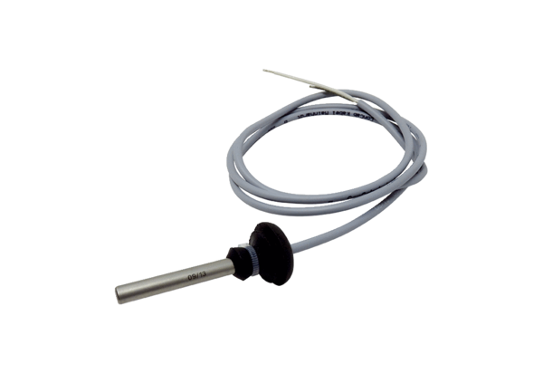Temperaturni osjetnik TF WSRB 1Asortiman: K
Broj artikla: E157.0976.9001Proizvođač: MAICO

